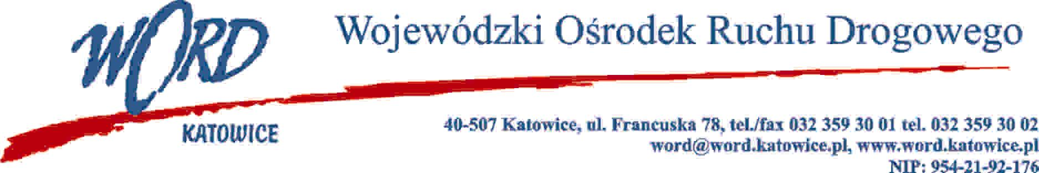
D.RK.110.08.AP.2022
Katowice, 08.02.2022 r.
OGŁOSZENIE
o wynikach naboru na stanowisko specjalisty do spraw pracowniczych
w Wojewódzkim Ośrodku Ruchu Drogowego w Katowicach
Dyrektor Wojewódzkiego Ośrodka Ruchu Drogowego z siedzibą przy ul. Francuskiej 78
w Katowicach informuje, że nabór na stanowisko specjalisty do spraw pracowniczych, ogłoszony
w dniu 25.11.2021 r., został rozstrzygnięty. W wyniku przeprowadzonego naboru została wybrana kandydatura Pani Katarzyny Wołowiec.
Sporządził:
Zatwierdził:

